Prima di iniziare c’è una domanda che Branco ha fatto quasi sempre: Quali sono alcuni esempi di tecnologie Quantum? Nessuno sapeva la risposta, quindi cerca di approfondire questa cosa. Magari chiedi ad alessando che ha seguito tutto il corso e forse lo sa.

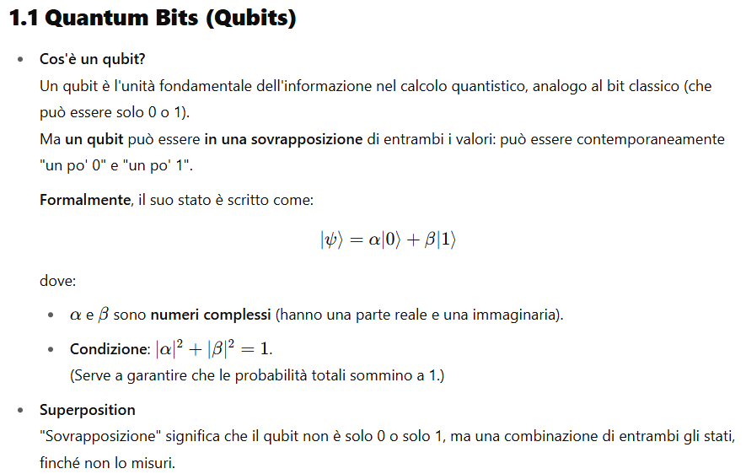

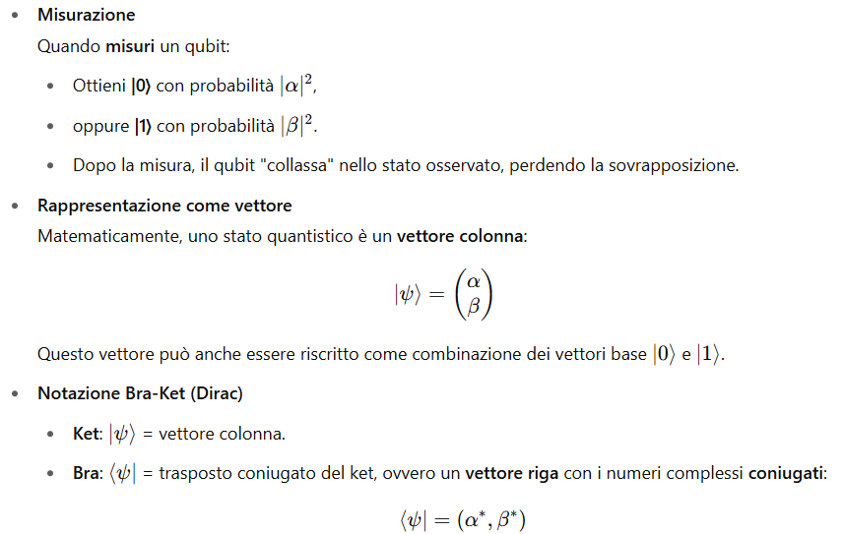

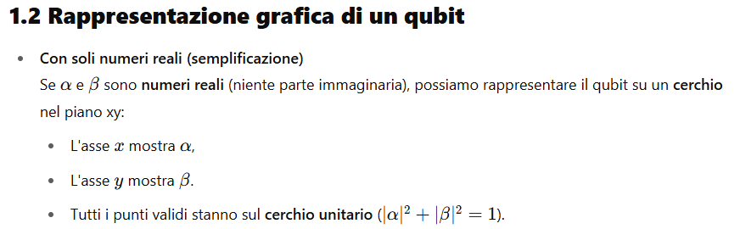

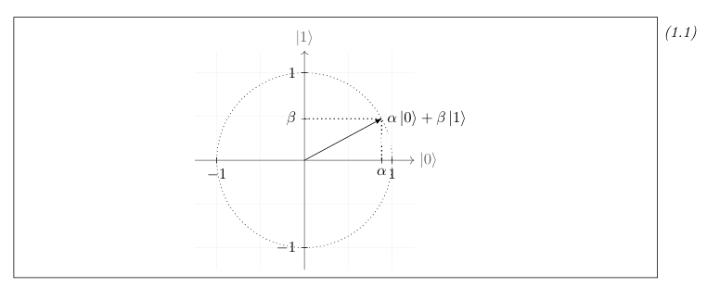

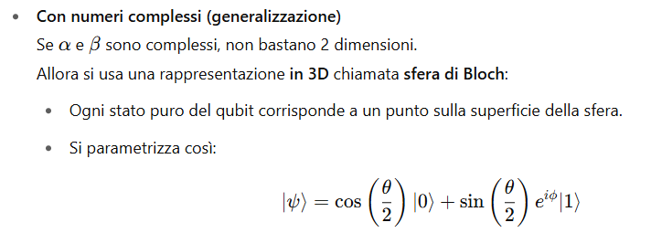

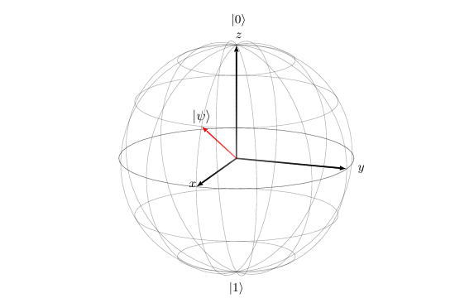

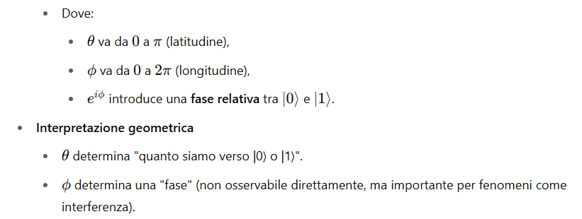

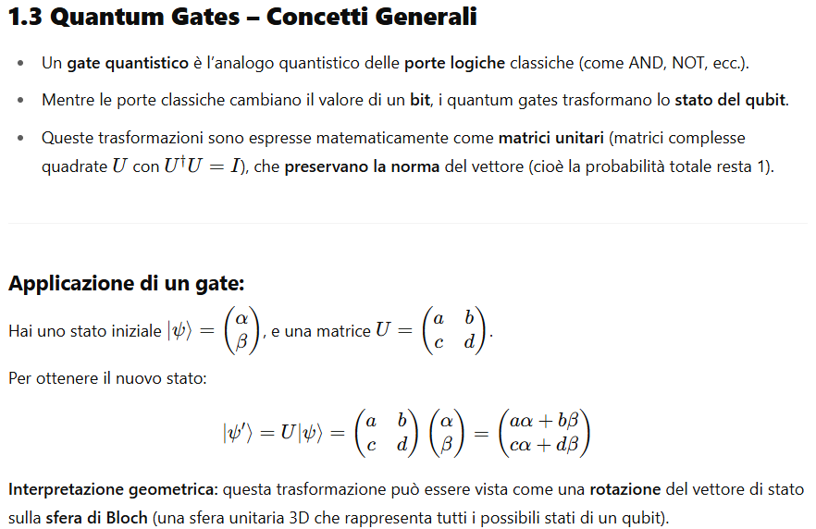

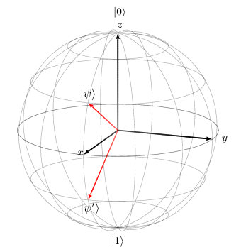

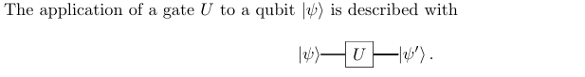

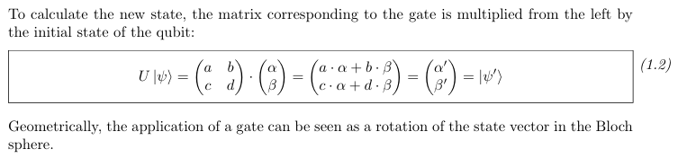

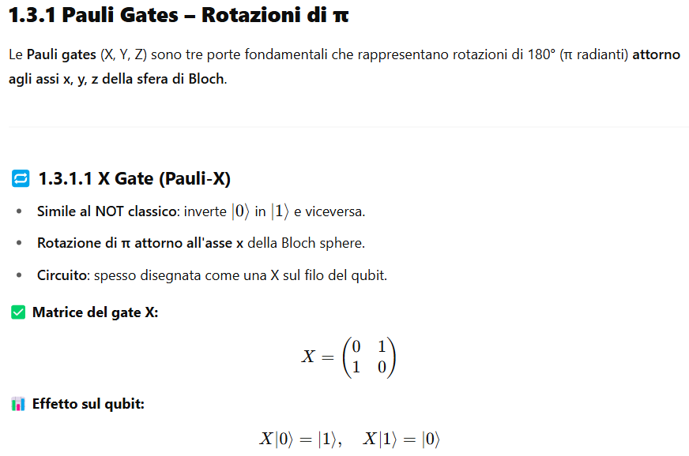

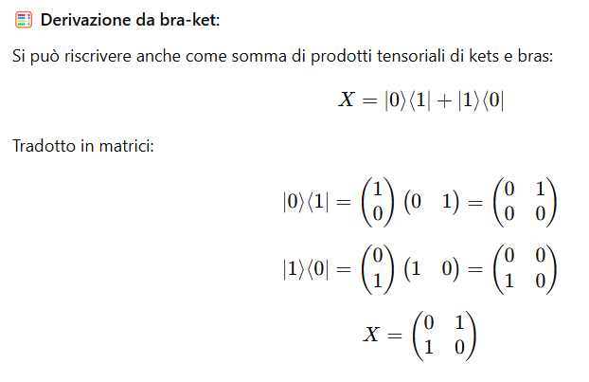

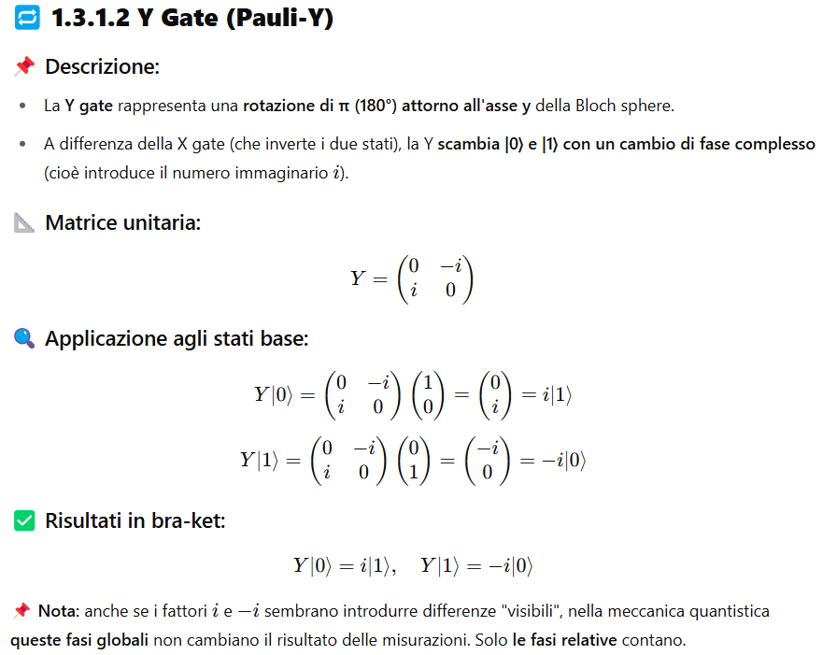

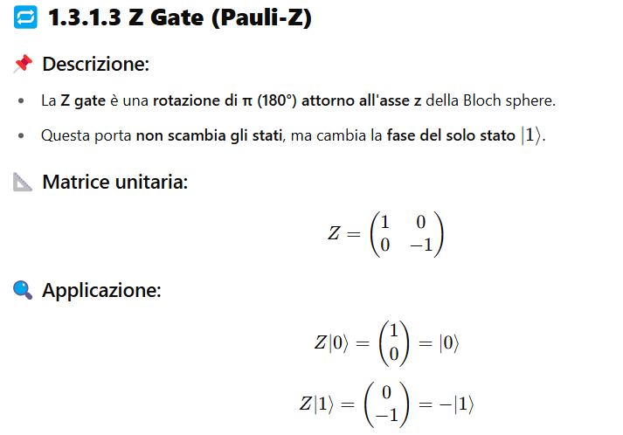

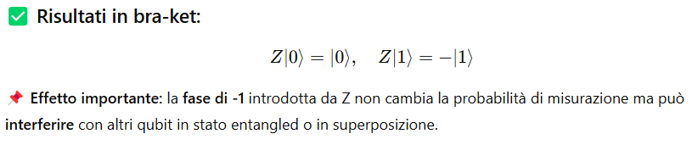

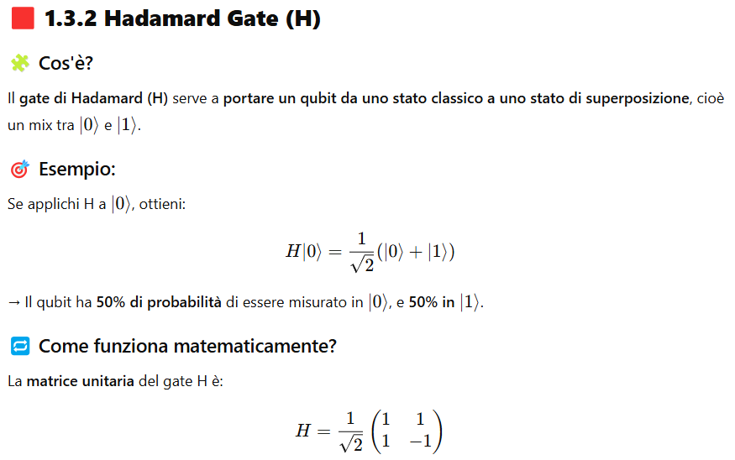

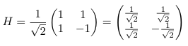

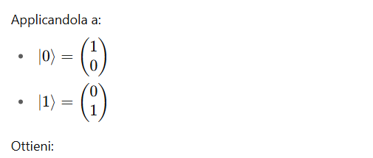

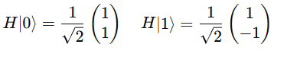

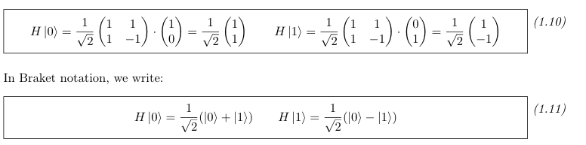

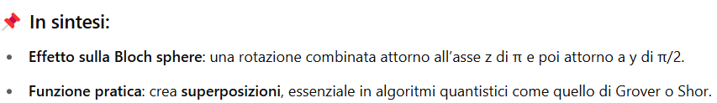

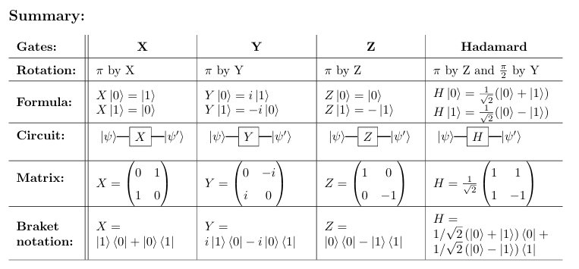

Domanda d’esame: Come si può implementare un generatore di numeri casuali usando 4 q-bit? Quale gates si usano e per quale motivo?

Per implementare un generatore di numeri casuali si usano 4 gates di Hadamard in quanto questo è l’unico gate che abbiamo studiato che sfrutta il concetto della superposizione, ovvero che trasforma lo stato di un bit classico un uno stato casuale in cui può essere al 50% 0 e al 50% 1.

**🎲 Cos’è un generatore quantistico di numeri casuali?**

È un dispositivo che sfrutta la **natura probabilistica della meccanica quantistica** per produrre **bit casuali**. A differenza dei generatori pseudo-casuali classici (che sono deterministici), un generatore quantistico è **fondamentalmente imprevedibile**, perché si basa su **misurazioni di qubit in sovrapposizione**.

**🧠 Perché è veramente casuale?**

* La **probabilità di ottenere 0 o 1** da ciascun qubit è 50%, ma il **risultato globale** (i 4 bit insieme) è **imprevedibile**.
* Non c’è alcun pattern o algoritmo deterministico: la **natura quantistica** genera la casualità.

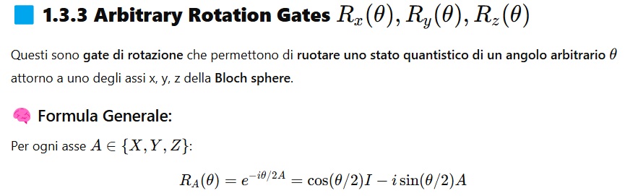

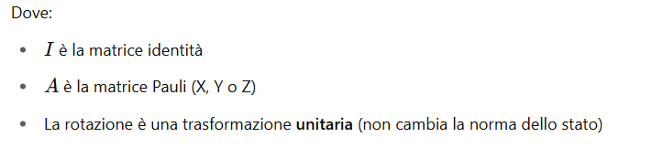

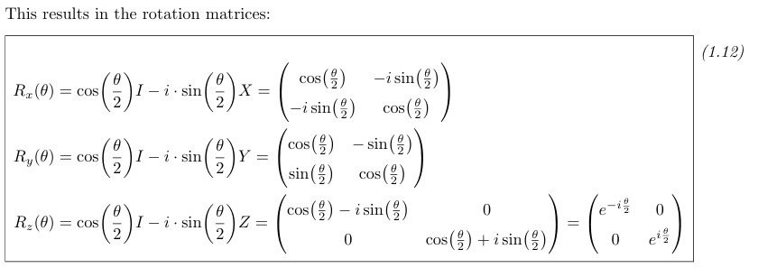

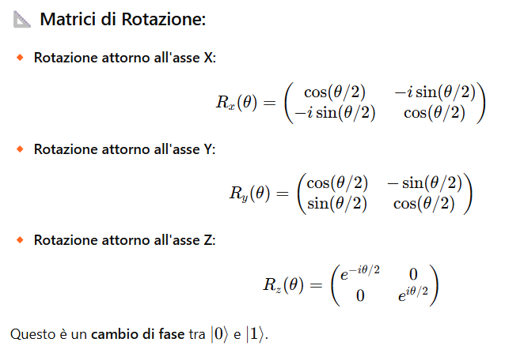

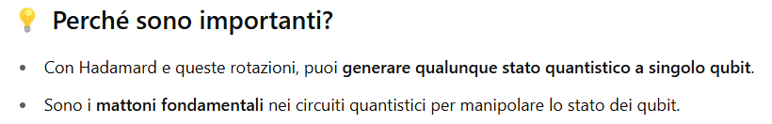

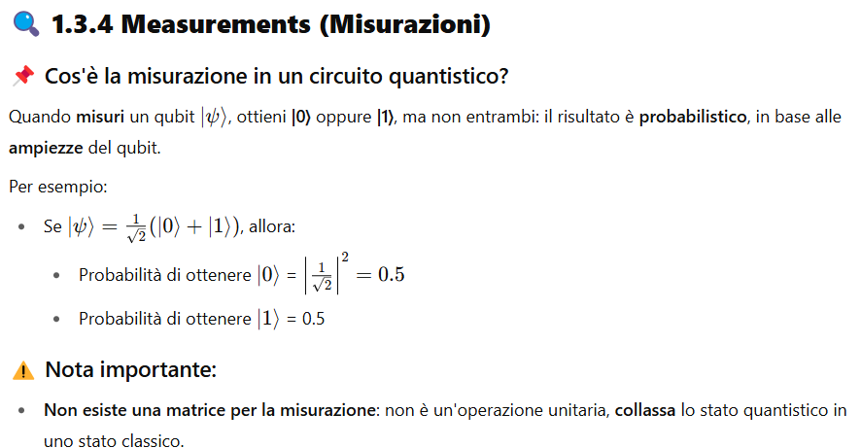

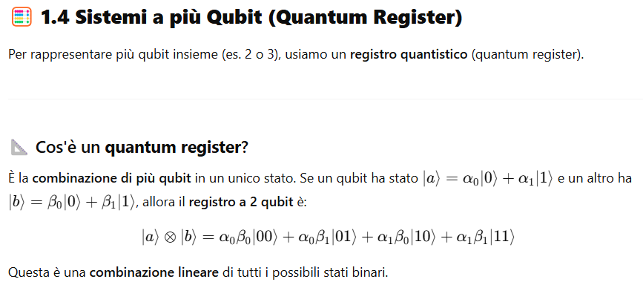

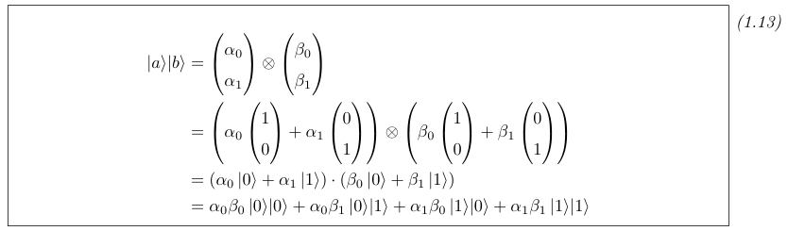

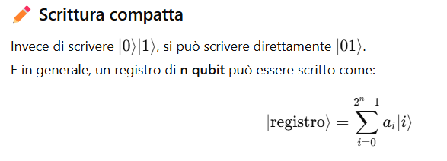

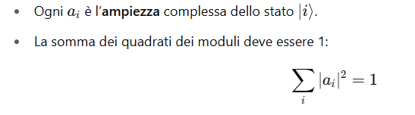

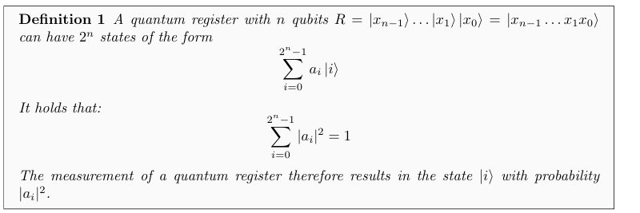

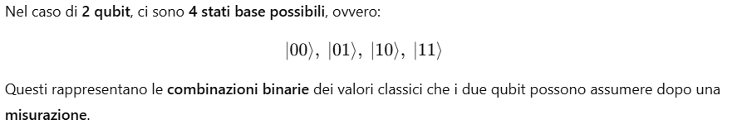

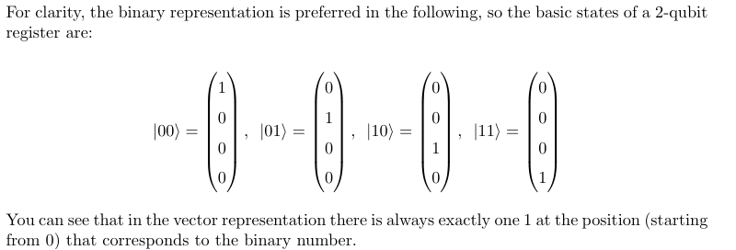

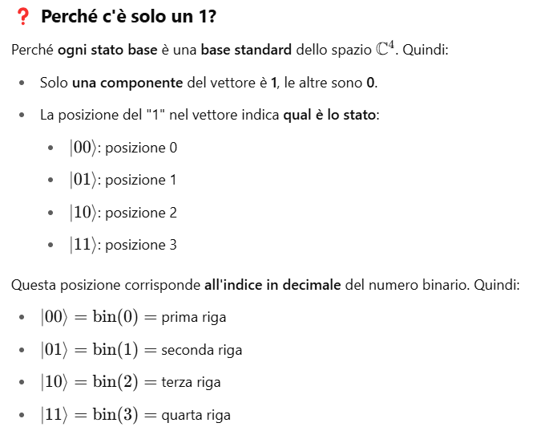

Esempio:

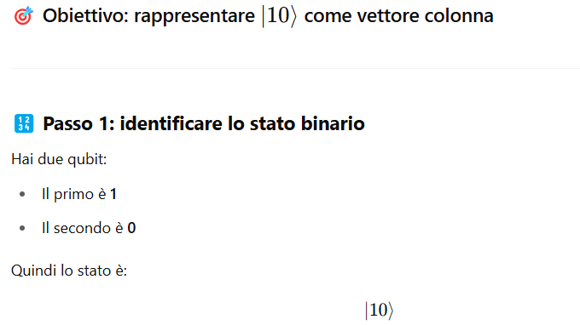

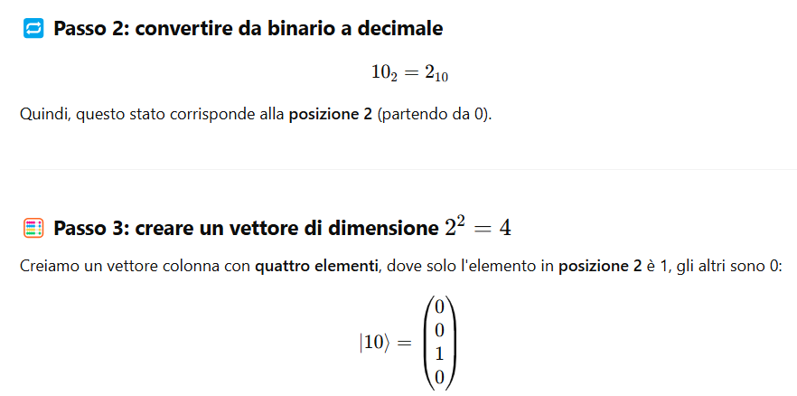

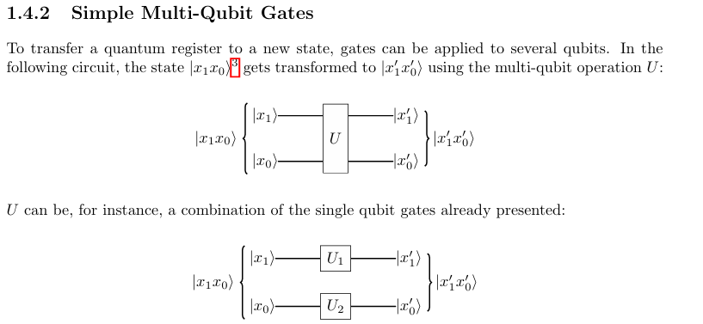

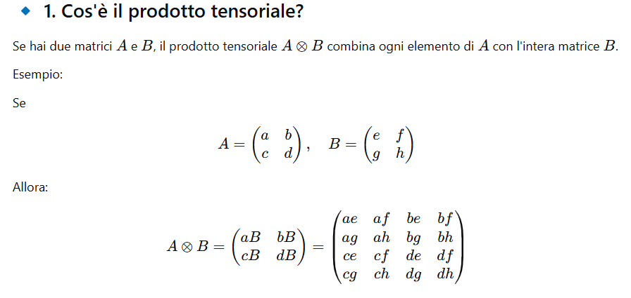

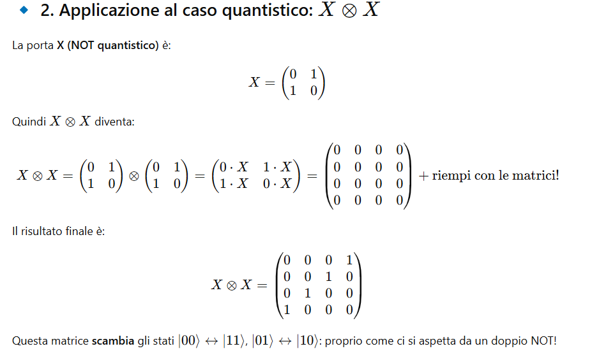

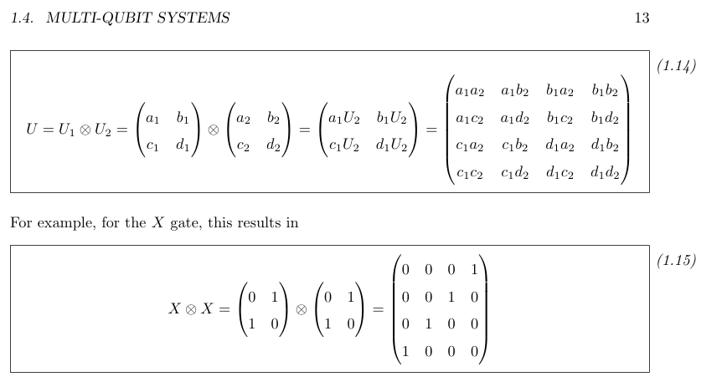

L’entanglement (entanglement quantistico) è un fenomeno fondamentale della meccanica quantistica che descrive uno stato in cui **due o più qubit sono correlati in modo tale che il comportamento di uno è istantaneamente legato all’altro**, anche se sono separati da grandi distanze.

Quando due qubit sono entangled, **non possono più essere descritti individualmente**. Il loro stato è un tutt’uno. Misurare uno di essi **determina automaticamente** il risultato della misura dell’altro.

Questo stato finale è **entangled**: i due qubit sono perfettamente correlati. Se misuri il primo qubit e ottieni 0, anche il secondo sarà 0. Se ottieni 1, anche il secondo sarà 1. Non puoi prevedere quale risultato otterrai, ma **entrambi daranno lo stesso**.

**Future Computing Architecture and Programming Paradigms: Quantum Complexity**

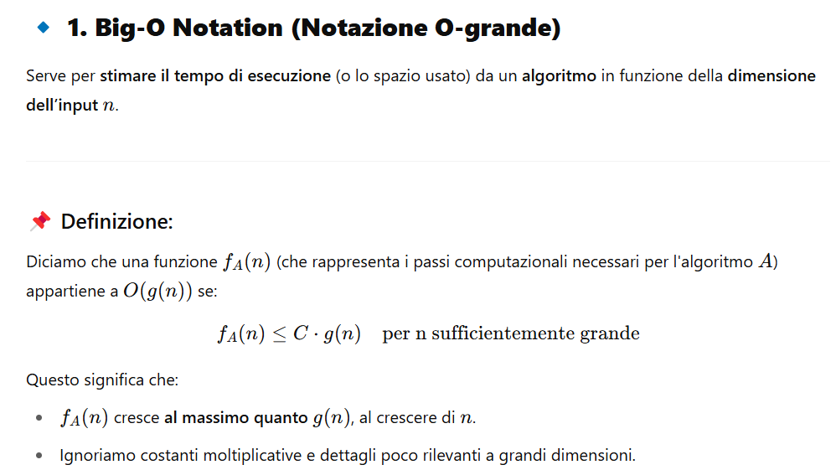

**🔸 Funzioni asintotiche comuni**

Queste rappresentano i **diversi "ordini di grandezza"** del tempo richiesto da algoritmi. Vediamo la tabella:

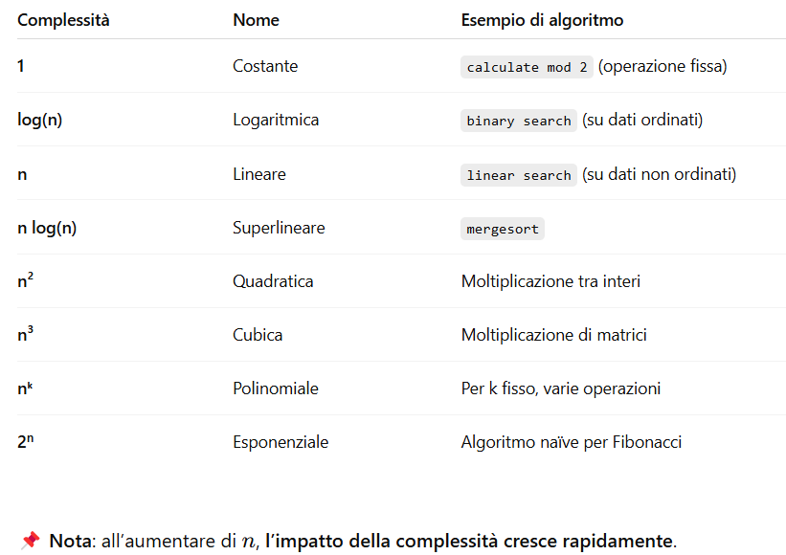

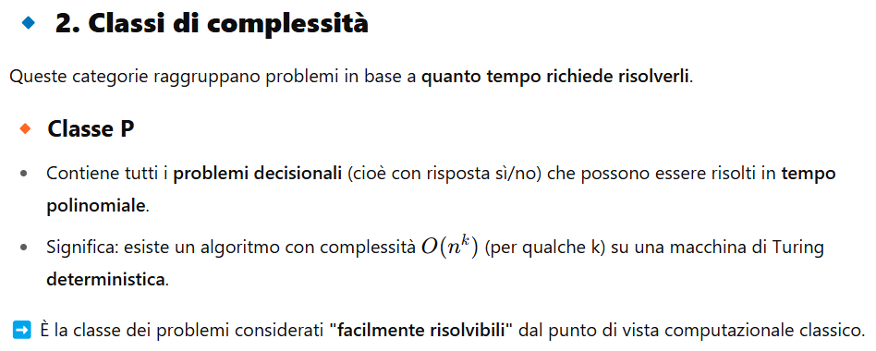

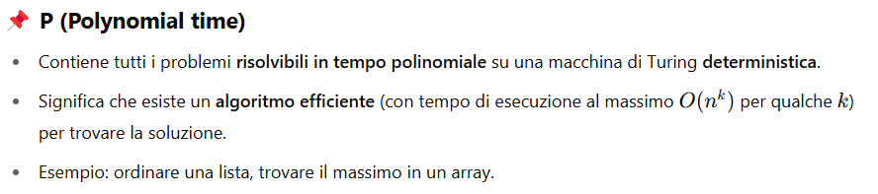

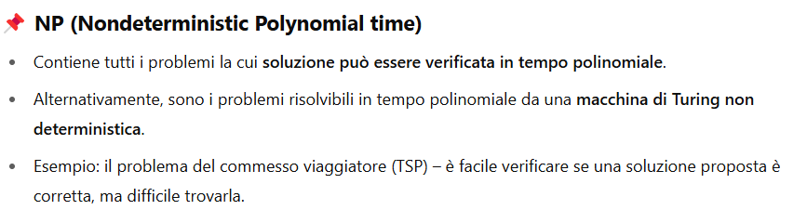

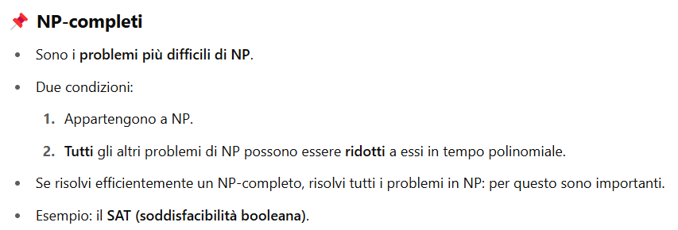

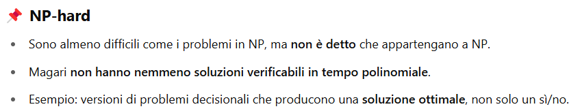

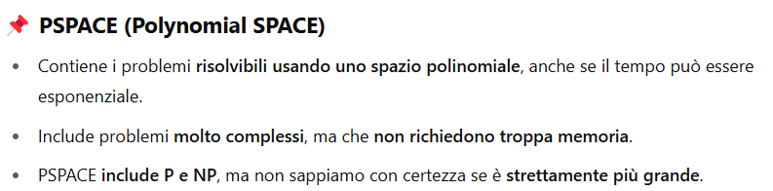

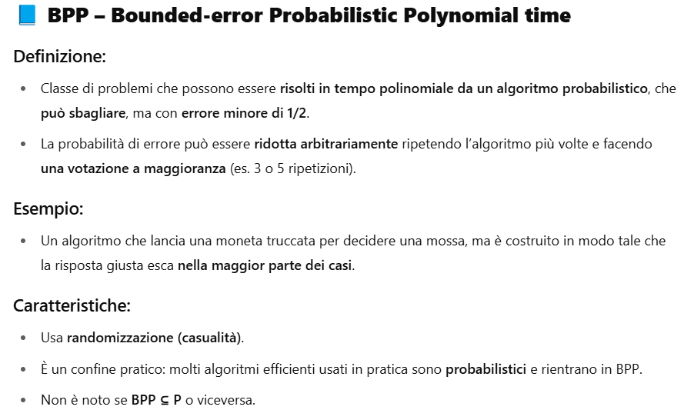

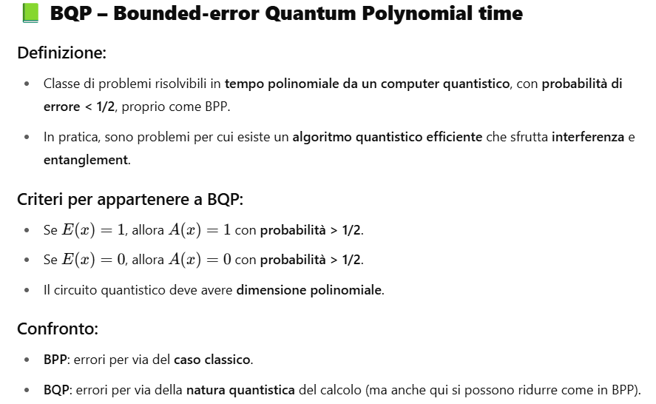

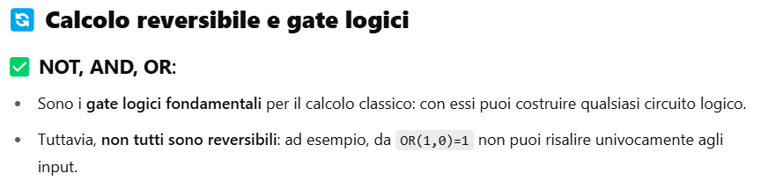

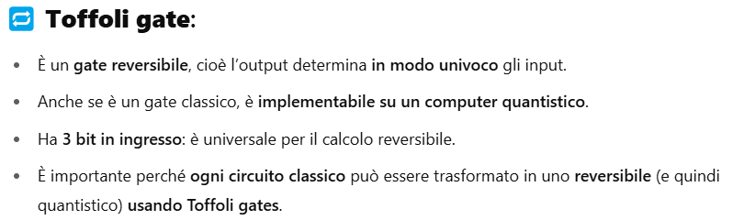

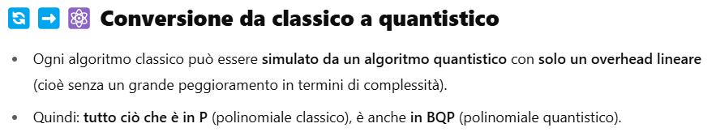

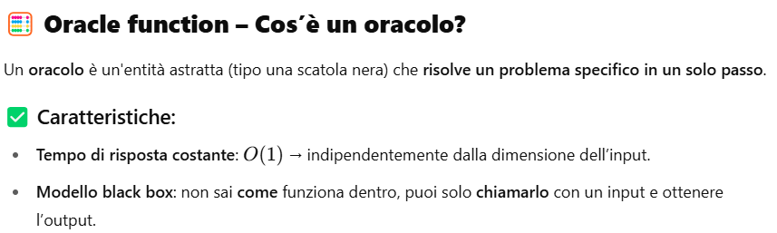

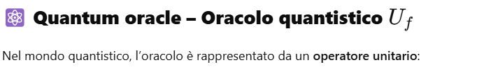



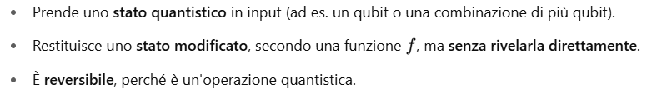

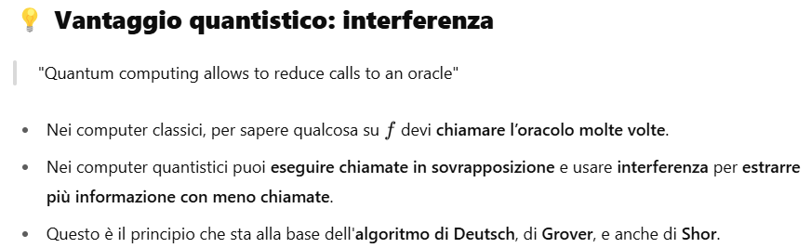

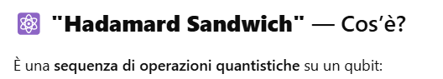

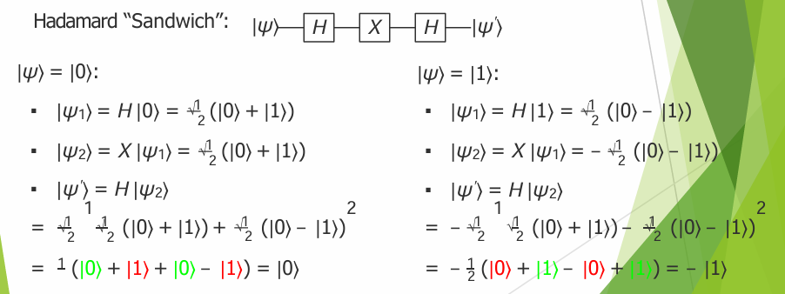

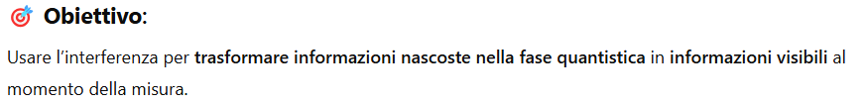

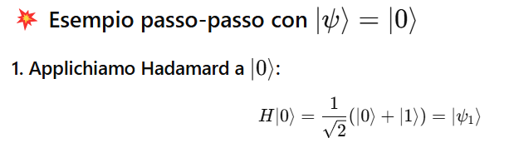

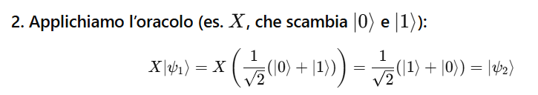

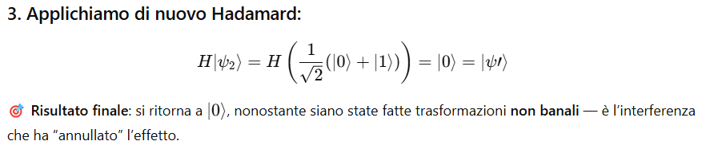

Approfondimento sul passo 3.

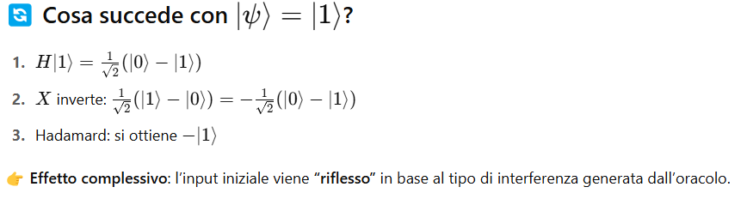

**✅ Conclusione**: Grazie alla **sovrapposizione e interferenza**, un computer quantistico può **estrarre informazioni sull’oracolo** senza "interrogarlo" esplicitamente su tutti gli input.

Questa parte dedicata all’algoritmo non sta spiegata molto bene, ti consiglio di vedere gli appunti supplementari “complessità computazionale e oracoli” in cui c’è una spiegazione semplificata ma che almeno si capisce.

